新 书 推 荐

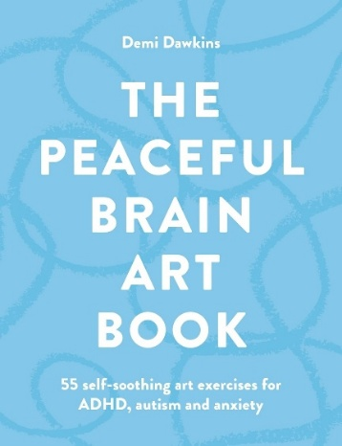
中文书名：《让大脑慢下来的艺术：55个应对ADHD、自闭症与焦虑的艺术疗愈练习》
英文书名：THE PEACEFUL BRAIN ART BOOK: 55 self-soothing art exercises for ADHD, autism and anxiety
作 者：Demi Dawkins
出 版 社：Octopus
代理公司：Marco Rodino Agency/ANA/Jessica
页 数：144页
出版时间：2026年9月
代理地区：中国大陆、台湾
审读资料：电子稿
类 型：大众心理

卖点：

- 作者相关：作者黛米·道金斯（Demi Dawkins）非常适合讨论这个话题。黛米患有自闭症和多动症，通过她的Instagram个人资料上的艺术练习，她已经帮助了数千人。

- 重要主题：大约15-20%的英国人口和15%的全球人口具有神经多样性，大约六分之一的英国成年人患有焦虑症。

- 深思熟虑的设计：这本书的字体和设计旨在帮助神经多样性的读者处理，本书根据它所面向的特定市场量身定制。

- 专业评论：持证治疗师，Bloom治疗师网络的创建者乔万娜·彭尼（Jovanna Penney）提供了关于这些艺术练习为什么有帮助的深刻评论和信息，帮助读者更好地了解大脑是如何工作的。

内容简介：

一本能够令人静心、适合初学者的艺术书，适合任何想重新激发创造力、减轻压力、在没有压力或不必追求完美的情况下创作艺术的人。这是唯一一本为自闭症和多动症量身定制的艺术工作簿，有益于神经多样性和焦虑的读者。

发现在没有压力、完美或需要“擅长”艺术的情况下创作的乐趣。

无论你是在寻找一种陶冶情操的创造性练习，被日常生活淹没，在焦虑中挣扎，感到江郎才尽，还是只是想重新发现创造的乐趣，《带来内心宁静的大脑艺术》都很合适。这是一本包含55个简单、适合初学者的创作的艺术练习集，令人放松心情，旨在帮助读者放慢节奏，重新连接创造力，在没有压力或完美追求的情况下创作艺术。

由患有自闭症和多动症的艺术家黛米·道金斯设计，每项活动都提供了一种温和的方式来表达自己并找到内心安定，从通过色彩释放焦虑，到用无指导的手绘探索不确定性，再到用感恩螺旋和肯定海报培养希望和快乐。

这本书特别支持具有多动症、自闭症和其他形式的神经多样性的读者，通过贴合认知习惯的活动来减少压力，让所有读者都能感受到创造力。

引言利用科学知识，探讨了为什么创造力有助于令神经系统感到平静，每项活动都配有辅导员和心理健康专家乔万娜·彭尼的“治疗师的见解”栏目，帮助读者更好地理解他们的情绪，以及为什么艺术有助于调节忙碌的头脑。

非常适合13岁以上的成年人和青少年、初学者、感到灵感枯竭的艺术家以及任何寻求平静、正念创作方式的人读者。

作者简介：


黛米·道金斯（Demi Dawkins）是一位艺术家，一个神经多样的灵魂，一个通过绘画找到平静的人。从她记事起，她的头脑就一直是一个充满色彩、情感、好奇心，有时甚至是混乱的地方。她后来被诊断出患有多动症和自闭症，一切终于有了解释。在她甚至还没有有学会如何称呼绘画时，绘画就成为了她的治疗方法。因此，她写了这本书来分享帮助她保持平静的仪式和做法，尤其是感到一切都复杂的日子里。无论你是具有神经多样性，还是只是寻找一个柔软的地方着陆，她都希望这些创造性的仪式能激励你放慢脚步，深呼吸，并记住，你的头脑是一个美丽的地方。她的Instagram账号demidawkinsart有41.4万粉丝。

内页样张：

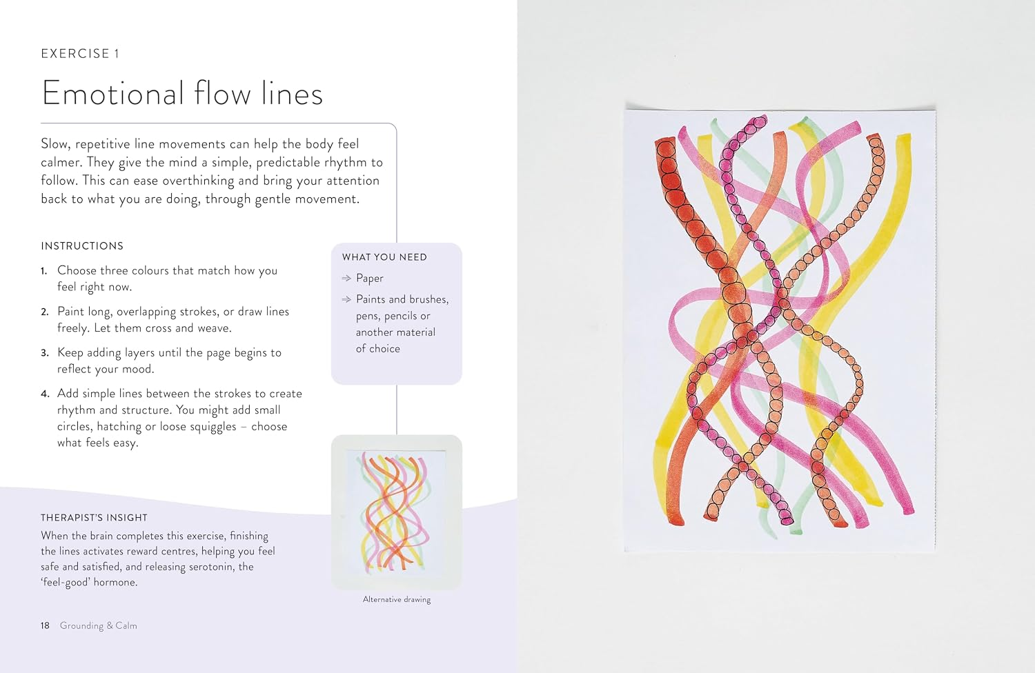
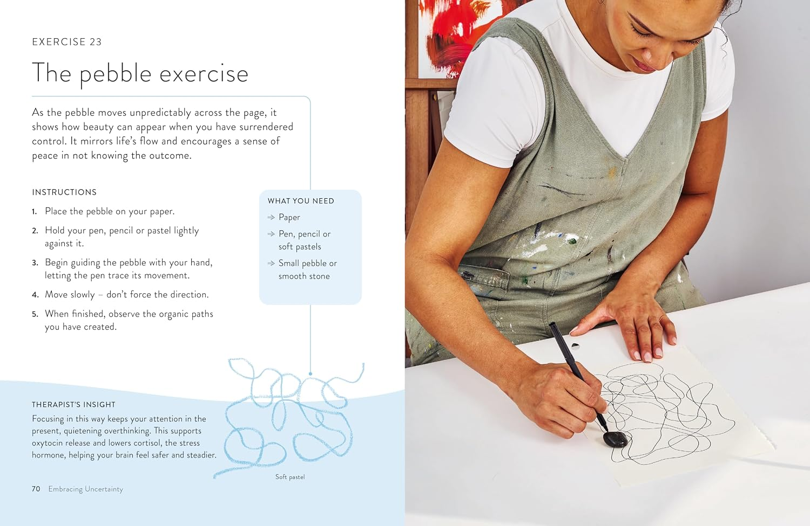

《让大脑慢下来的艺术：55个应对ADHD、自闭症与焦虑的艺术疗愈练习》

引言
为什么艺术有助于令大脑感到平静
如何让心灵宁静

第一章：平静与安宁
第二章：释放焦虑
第三章：拥抱不确定性
第四章：神经多样性的优势
第五章：希望、喜悦与反思

致谢
延伸阅读

感谢您的阅读！
请将反馈信息发至：版权负责人
Email：Rights@nurnberg.com.cn
安德鲁·纳伯格联合国际有限公司北京代表处
北京市海淀区中关村大街甲59号中国人民大学文化大厦1705室, 邮编：100872
电话：010-82504106
公司网址：http://www.nurnberg.com.cn
书目下载：http://www.nurnberg.com.cn/booklist_zh/list.aspx
书讯浏览：http://www.nurnberg.com.cn/book/book.aspx
视频推荐：http://www.nurnberg.com.cn/video/video.aspx
豆瓣小站：http://site.douban.com/110577/
新浪微博：安德鲁纳伯格公司的微博_微博 (weibo.com)
小 红 书：“安德鲁读书”， “安德鲁童书”
微信订阅号：ANABJ2002


